2017–2018 EĞİTİM ÖĞRETİM YILI
GÖKDERE ORTAOKULU
7/A SINIFI MATEMATİK UYGULAMALARI DERSİ
II. DÖNEM II. YAZILI SINAV SORULARI

PUAN

AD:
SOYAD:
NO:

?
70°
A
B
C
D
E
125°

- 150 sayısının % 30 eksiği aşağıdakilerden hangisidir?
A) 105 B) 110 C) 115 D) 120

- Çevre uzunluğu 60 cm olan çemberin çapının uzunluğu kaç cm dir? (π = 3 alınız.)
A) 10 B) 15 C) 20 D) 25

- 1 , 2 , 2 , 2 , 3 , 4 , 4 , ?
Yukarıdaki sayı dizisinin modunun yalnızca 2 olması için ? yerine aşağıdakilerden hangisi gelemez?
A) 1 B) 2 C) 3 D) 4

- 3 , 5 , 8 , 4 , a
Yukarıda verilen sayıların aritmetik ortalaması 6 olduğuna göre a sayısı kaçtır?
A) 9 B) 10 C) 11 D) 12

- 20 kenarlı düzgün bir çokgenin bir dış açısının ölçüsü kaç derecedir?
A) 15° B) 18° C) 20° C) 24°

- Köşegenleri daima birbirine dik olan dörtgenler aşağıdakilerden hangisidir?
A) Kare – Dikdörtgen
B) Dikdörtgen – Eşkenar Dörtgen
C) Kare – Eşkenar dörtgen
D) Paralelkenar – Yamuk

- Kenar uzunlukları cm cinsinden tam sayı olan ve alanı 48 cm² olan bir dikdörtgenin çevresi en fazla kaç cm olur?
A) 98 B) 52 C) 32 D) 28
- A) 45° B) 50° C) 55° D) 60°
Yandaki şekilde
[BA // [DE olduğuna göre BCD açısının ölçüsü kaç derecedir?

O
A
D
B
C
E
- A) 40° B) 50° C) 60° D) 70°
Yanda verilen O merkezli çemberde AED yayının ölçüsü 210° olduğuna göre BOC açısının ölçüsü kaç derecedir?

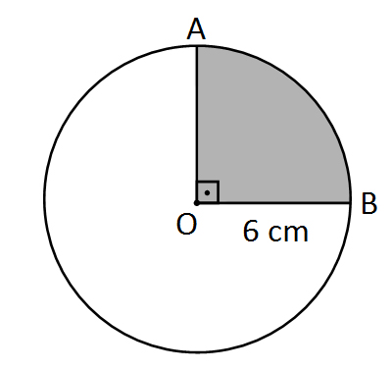
- A) 9 B) 18 C) 27 D) 36
Yanda verilen
O merkezli çemberde taralı alan kaç cm² dir? (π=3 alınız.)

Yandaki daire grafiği bir sınıfın başkanlık seçiminde adayların aldığı oyları göstermektedir. Burak 10 oy aldığına göre Mehmet kaç oy almıştır?

Burak

50°

Mehmet

110°

Ali

A) 22 B) 40 C) 160 D) 200

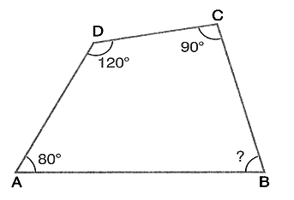
- A) 65° B) 70° C) 75° D) 80°
Yanda verilen ABCD dörtgeninde verilenlere göre B açısı kaç derecedir?


- A) 10 B) 20 C) 30 D) 40
Yanda verilen noktalı kâğıt üzerindeki eşkenar dörtgenin alanı kaç birim karedir?

20 m
15 m
10 m
5 m
- A) 250 B) 200 C) 150 D) 100
Yanda ölçüleri verilen bahçenin alanı kaç m² dir?

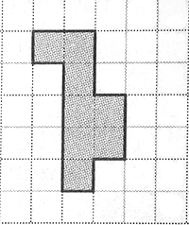
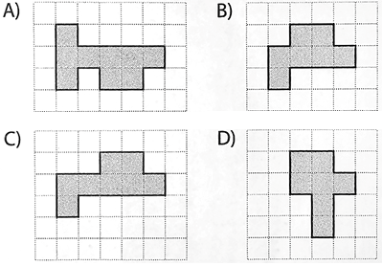
Yandaki kareli kâğıtta verilen şekil ile aşağıdaki şekillerden hangisi eştir?

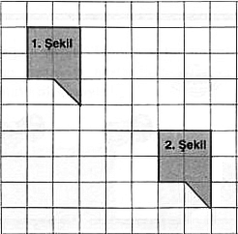
Yanda verilen 1. Şekil ötelenerek 2. Şekil çiziliyor. Yapılan öteleme hareketi aşağıdakilerden hangisinde doğru olarak verilmiştir?

A) 5 br sağa, 1 br aşağıya B) 3 br sağa, 1 br aşağıya
C) 5 br sağa, 4 br aşağıya D) 4 br sağa, 5 br aşağıya
- Aşağıdakilerden hangisinde şeklin yansıması yanlış verilmiştir?
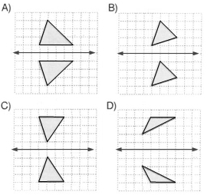

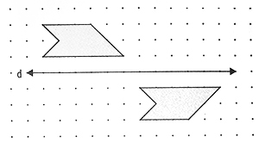
- Yukarıda verilen d doğrusunun üstündeki şekil kaç br sağa ötelendikten sonra d doğrusuna göre yansıması alınmıştır?
A) 6 B) 5 C) 4 D) 3

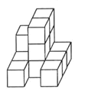
Yanda verilen cismin önden görünümü aşağıda verilen şekillerden hangisidir?

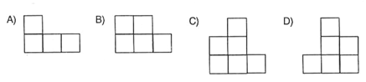

- A) 9 B) 10 C) 11 D) 12
Yanda verilen eş küplerden oluşturulmuş yapı kaç birim küpten oluşmuştur?

Soruların her biri 5 puandır.
www.HangiSoru.com
Mehmet SERPİM
Matematik Öğretmeni

